**Exercício – Atividade 03**

Manutenção da Tabela de Funcionário

Entrar na transação: SE11

Nome da Tabela: ZTxx_FUNC

Descrição: Cadastro de Funcionário

|  |  |  |  |  |  |
| --- | --- | --- | --- | --- | --- |
| Campo | Elemento de Dados | Tipo | Tamanho | Decimal | Descrição |
| #MANDT | MANDT | CLNT | 3 | 0 | Mandante |
| #CODRE | ZExxCODRE | NUMC | 10 | 0 | Código Registro |
| NOME | AD_NAME1 | CHAR | 40 | 0 | Nome 1 |
| DTADM | ZExxDTADM | DATS | 8 | 0 | Data de Admissão do Funcionário |
| CARGO | ZExxCARGO | NUMC | 3 | 0 | Código do Cargo |
| DEPTO | ZExxDEPTO | NUMC | 3 | 0 | Código do Departamento |
| SALAR | ZExxSALAR | CURR | 11 | 2 | Salário |
| MOEDA | WAERS | CUKY | 5 | 0 | Código da moeda |
| DTNAS | ZExxDTNAS | DATS | 8 | 0 | Data de Nascimento do Funcionário |
| DEPEN | ZExxDEPEN | NUMC | 2 | 0 | Número de Dependentes |
| ENDER | STRAS | CHAR | 30 | 0 | Rua e nº |
| BAIRR | ORT02_GP | CHAR | 35 | 0 | Bairro |
| CEP | PSTLZ | CHAR | 10 | 0 | Código postal |
| CIDADE | ORT01_GP | CHAR | 35 | 0 | Local |
| ESTADO | REGIO | CHAR | 3 | 0 | Região (estado federal, estado federado, província, condado) |
| PAIS | LAND1 | CHAR | 3 | 0 | Chave do país |
| DEMIT | LOEVM_X | CHAR | 1 | 0 | Marcação central para eliminação do registro mestre |
| DTDEM | YEDxxDTDF | DATS | 8 | 0 | Data de Demissão do Funcionário |

Onde:

# Campo chave

Xx = Código do Aluno

**Entrega e Atualização**

Classe de entrega = A

Data Browse = Exibição / Atualização Permitida

**Domínio:**

|  |  |  |  |
| --- | --- | --- | --- |
| Domínio | Descrição | Tipo | Tamanho |
| ZDxxCODRE | Código Registro | NUMC | 10 |
| ZDxxDTADM | Data de Admissão | DATS | 8 |
| ZDxxCARGO | Código do Cargo | NUMC | 3 |
| ZDxxDEPTO | Código do Depto | NUMC | 3 |
| ZDxxSALARIO | Salário | CURR | 11,2 |
| ZDxxDTNAS | Data de Nascimento | DATS | 8 |
| ZDxxDEPEN | Número de Dependentes | NUMC | 2 |
| ZDxxDTDF | Data de Demissão do Funcionário | DATS | 8 |

Onde ‘xx’ igual código do aluno.

**Configurações técnica**

Categoria de Dados = APPL0

Categoria de Tamanho = 0

**Modo de ampliação**

(x) Caracter e Numérico

Verificar e ativar a Tabela

O próximo passo é criar as chaves externas na tabela principal (cadastro de funcionários) utilizando as 2 novas tabelas criadas (Cargo e Departamento).

Tela de EXEMPLOS, MARCAR o campo CARGO, e depois clicar em 

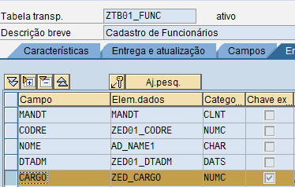

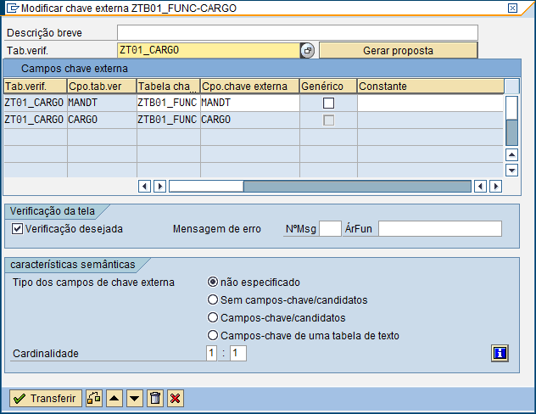

Depois MARCAR o campo DEPTO

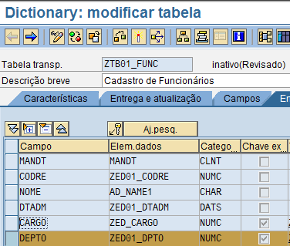

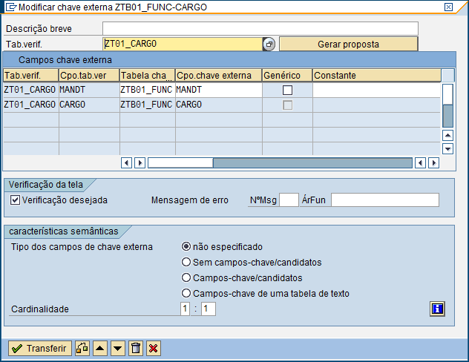

Podemos criar chaves externas para os campos MOEDA e ESTADO e PAIS.

MOEDA

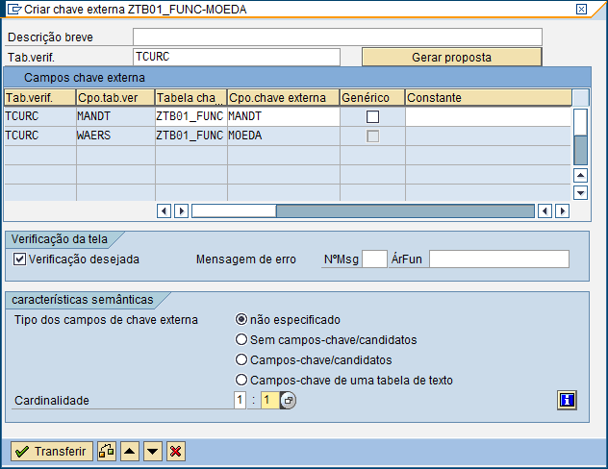

ESTADO:

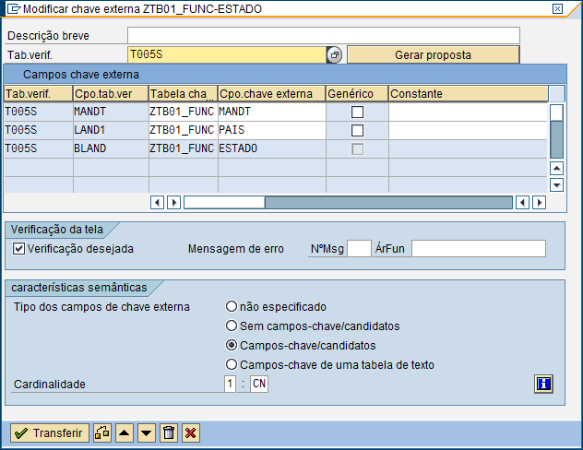

PAIS:

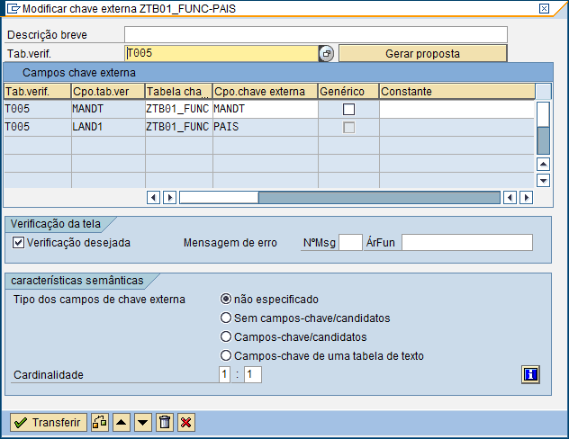

Após criar as chaves externas, já é possível SALVAR e Ativar a tabela de funcionários.

ABA: Campo Moeda / Quantidade

Informar tabela e campo de referência

